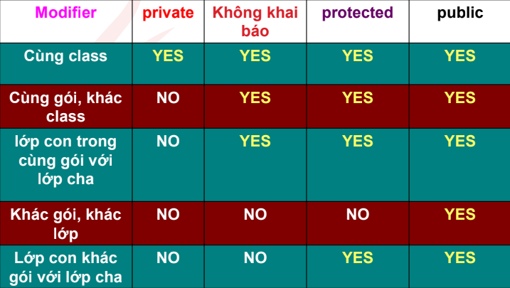

**DAY 3**

Trong Java, package java.util.concurrent cung cấp các class và interface liên quan đến lập trình đồng thời (concurrent programming). Đây là một tập hợp các công cụ và cấu trúc dữ liệu được thiết kế để hỗ trợ việc xử lý đồng thời trong ứng dụng Java. => đa luồng

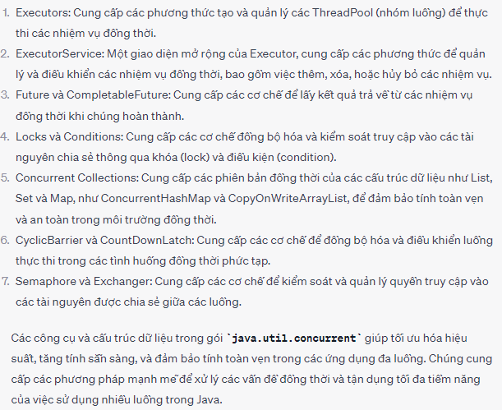

ScheduledExecutorService là 1 interface thuộc gói java.util.concurrent

ScheduledExecutorService là giao diện mà chúng ta sử dụng để lên lịch thực thi các nhiệm vụ định kỳ trong Java.

Bạn có thể tạo ra một ScheduledExecutorService bằng cách sử dụng các phương thức tạo trong lớp Executors, ví dụ như newSingleThreadScheduledExecutor(), newScheduledThreadPool(), và newSingleThreadExecutor(). Các phương thức này trả về một thực thể ScheduledExecutorService đã được khởi tạo và sẵn sàng để sử dụng.